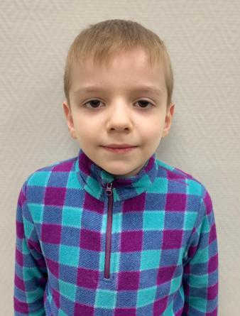
Артем Ш. 2016 г.р.
Разговорчивый ,любознательный ,творческий ,общительный и ласковый .

